Uppgift: Halloween

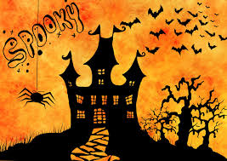
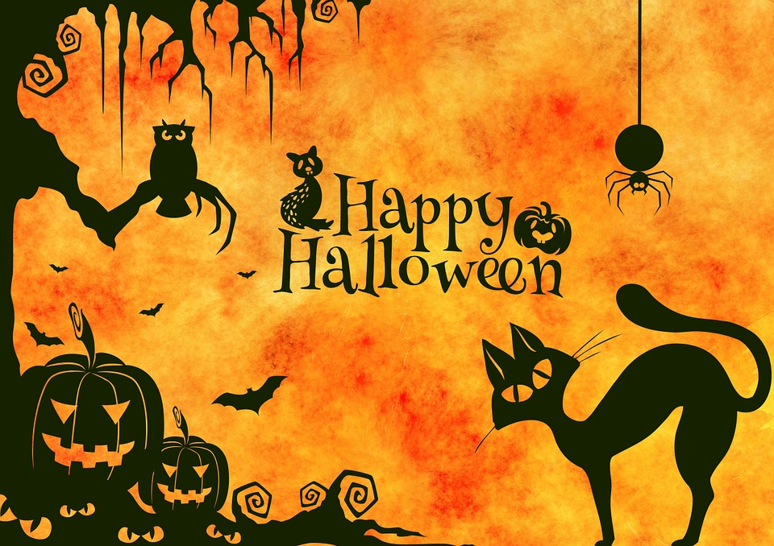
Nu ska du måla en Halloweenbild. Penslar finn att ladda ner på ex. brusheezy.com. Du ska också använda en text – experimentera gärna med olika typsnitt, effekter och liquify.
Eftersom bilden ska tryckas ut ska du välja – print – A4 format.
Se exempel nedan:

